Đánh dấu commit với Tag
Trong khi bạn commit các lần chỉnh sửa của mình thì mọi thứ sẽ được đều lưu vào log mà mình đã hướng dẫn bạn cách xem commit log ở phần trước. Tuy nhiên nếu bạn commit quá nhiều thì sẽ gây khó khăn cho bạn về sau nếu cần xem lại thông tin của lần commit trước mà bạn có thể gắn thẻ đánh dấu (tag) cho mỗi commit và khi cần xem bạn chỉ cần sử dụng lệnh git show tên_tag là đã có thông tin rất rõ ràng, ngoài ra nó còn giúp bạn dễ dàng diff (đối chiếu) sau này khi không cần nhớ checksum (dù chỉ cần nhớ vài ký tự đầu tiên) của mỗi commit mà chỉ cần nhớ tag, cũng như có thể tạo thêm branch từ tag để bạn thuận tiện hơn trong việc phân nhánh.

Mục lục nội dung
Lightweight Tag và Annotated Tag
Cách tạo Lightweight Tag
Cách tạo Annotated Tag
Thêm tag cho các commit cũ
Push Tag
Nhập tag vào branch
Lời kết
Xem tiếp bài trong serie

Lightweight Tag và Annotated Tag
Trong Git có hai kiểu tag chính đó là:
- Lightweight Tag: Các tag này chỉ đơn thuần là đánh dấu snapshot của commit.
- Annotated Tag: Với tag này, bạn có thể đặt tiêu đề cho tag, và khi xem nó sẽ có thông tin về người tag, ngày tag,….

Cách tạo Lightweight Tag
Trước tiên, bạn có thể gõ git tag để xem danh sách các tag có trong dự án của bạn. Sau đó để tạo thêm một tag, bạn có thể gõ git tag tên_tag để tạo. Ví dụ như v1.0 chẳng hạn.
$ git tag v1.0
$ git tag
v1.0
Bây giờ bạn có thể xem thông tin của lần commit được gắn tag này bằng lệnh git show tên_tag. Lưu ý rằng lệnh trên nó sẽ đánh dấu lần commit cuối cùng của bạn vào tag v1.0.
$ git show v1.0
commit 05193375f7a7c1295fd26c6388d81e188f405b0b
Author: Thach Pham <contact@thachpham.com>
Date: Thu Apr 23 02:20:50 2015 -0700

Added a new tag

diff --git a/tag.html b/tag.html
new file mode 100644
index 0000000..e69de29

Cách tạo Annotated Tag
Để tạo Annotated Tag thì bạn cũng sử dụng lệnh git tag nhưng sẽ có thêm tham số -a và tham số -m để thiết lập lời nhắn cho tag này.
$ git tag -a v1.0-an -m "Ra mat phien ban 1.0"
$ git show v1.0-an
tag v1.0-an
Tagger: Thach Pham <contact@thachpham.com>
Date: Thu Apr 23 02:41:11 2015 -0700

Ra mat phien ban 1.0

commit d5a599e3385a8fc7a65958ed50bc8b54666b45ad
Author: Thach Pham <contact@thachpham.com>
Date: Thu Apr 23 02:40:31 2015 -0700

Commit for Annotated Tag

diff --git a/tag.html b/tag.html
index e69de29..fea03c1 100644
--- a/tag.html
+++ b/tag.html
@@ -0,0 +1 @@
+Annotated Tag
Bạn có thể thấy khi show ra, cái Annotated tag sẽ có nhiều thông tin hơn là so với cái tag thông thường, và đây cũng là kiểu tag bạn nên sử dụng để có nhiều thông tin hơn.

Thêm tag cho các commit cũ
Ở lệnh trên thì bạn chỉ tạo ra tag cho commit cuối cùng của bạn. Còn nếu bạn có rất nhiều commit trước đó mà cần gắn tag thì chỉ cần thêm mã checksum (hoặc một đoạn mã checksum) của lần commit đó.
Để xem mã checksum của các lần commit trước đó thì bạn có thể sử dụng git log với tham số --pretty với giá trị oneline để lọc log nhé.
$ git log --pretty=oneline
d5a599e3385a8fc7a65958ed50bc8b54666b45ad Commit for Annotated Tag
05193375f7a7c1295fd26c6388d81e188f405b0b Added a new tag
435f642f951fbab1037fc2feef239ab26d6e6115 Added faq.html
6904d5232bf90821068279311e205e3e1ff929f1 Initial commit
Và bây giờ mình có thể đặt tag cho commit Initial commit thì sẽ khai báo một đoạn mã checksum của nó vào lệnh git tag như sau.
$ git tag -a v0.0 6904d -m "Tag for inintial commit"
$ git tag
v0.0
v1.0
v1.0-an

Push Tag
Mặc định lệnh git push sẽ không push các tag đã tạo lên repository mà bạn có thể dùng lệnhgit push --tags để đẩy toàn bộ tag lên repository.
$ git push --tags
Username for 'https://github.com': thachphamblog
Password for 'https://thachphamblog@github.com':
Counting objects: 7, done.
Delta compression using up to 4 threads.
Compressing objects: 100% (6/6), done.
Writing objects: 100% (7/7), 775 bytes | 0 bytes/s, done.
Total 7 (delta 1), reused 0 (delta 0)
To https://github.com/thachphamblog/hoc-git.git
* [new tag] v0.0 -> v0.0
* [new tag] v1.0 -> v1.0
* [new tag] v1.0-an -> v1.0-an
Nếu bạn dùng Github hay các dịch vụ tương tự thì bây giờ bạn sẽ thấy tag xuất hiện ở repository.
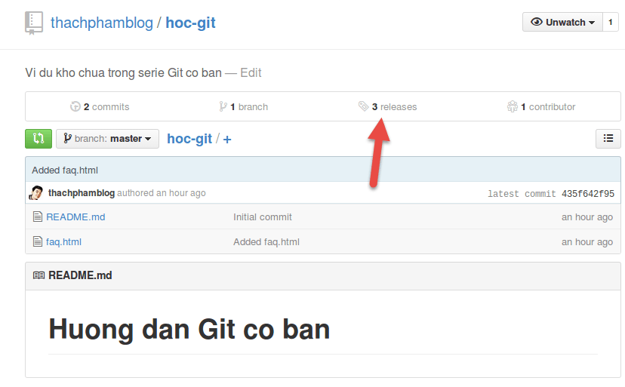

Nhập tag vào branch
Mặc dù ở bài sau mình sẽ giải thích qua branch nhưng tạm thời bây giờ bạn có thể hiểu branch là một phân nhánh trong một cây dự án để bạn sửa mã nguồn mà không ảnh hưởng đến phân nhánh gốc (master).
Bây giờ bạn có thể truy cập vào dữ liệu mà bạn đã commit thông qua tag kèm theo việc tạo một branch mới với lệnh git checkout -b tên_branch tên_tag. Ví dụ mình muốn đưa cái tag v1.0-an vào một branch mới tênversion1 thì sẽ viết như sau:
$ git checkout -b version1 v1.0-an
Switched to a new branch 'version1'
Lúc này bạn đã tự động chuyển qua branch version1 thay vì master ban đầu, kèm theo đó là dữ liệu của lần commit được gắn tag v1.0-an.
Bây giờ nếu bạn muốn làm việc thêm với branch này thì cứ làm việc như khi bạn ở master. Để chuyển về lại master, bạn gõ lệnh git checkout master.
Để push cái branch này lên bạn có thể sử dụng lệnh git push origin version1. Nếu bạn quên thì mình nhắc lại nhé, origin chính là tên địa chỉ remote của repository mặc định mà Git tự đặt khi bạn clone.
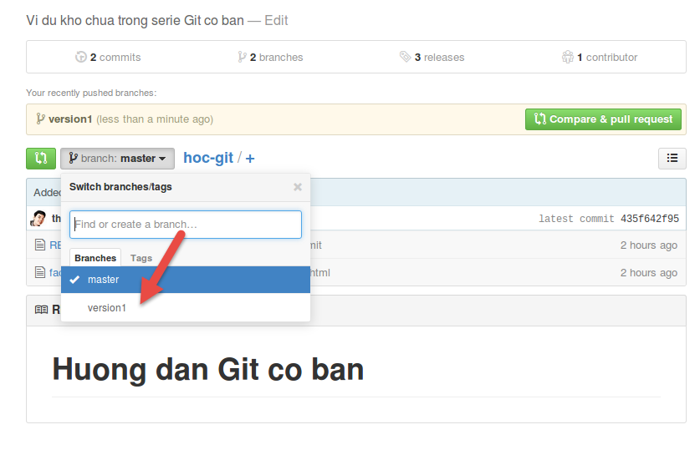
Bây giờ bạn thử vào xem cái version1 và cái master xem có thấy sự khác nhau của nó không? Ở bài nói về branch mình sẽ giải thích cho bạn kỹ hơn. Đại loại là bạn tạo một phân nhánh khác để sửa code riêng mà không ảnh hưởng đến code chính.

Lời kết
Trong bài này chắc bạn đã thấy được sức mạnh của Git là như thế nào và khi nó kết hợp với branch thì sẽ rất tuyệt vời trong việc phân chia nhánh cho mã nguồn để bạn làm việc linh hoạt hơn, dễ dàng chuyển đổi qua các phiên bản mà không cần làm gì nhiều. Bạn đừng lo lắng khi chưa hiểu rõ về branch, mình sẽ giải thích ngay ở phần sau đây.

